KTS kl. 1BP/ chłopcy 29.05.2020
Bardzo proszę o wykonanie poniższych ćwiczeń i wysłanie rozwiązań na adres mailowy: sosw1234@wp.pl lub na Messengera.
W razie pytań proszę o kontakt.
Sprawdź swoją spostrzegawczość. Rozwiąż 3 poniższe zadania. Baw się dobrze. Powodzenia
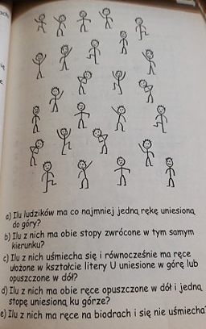
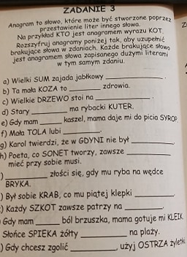
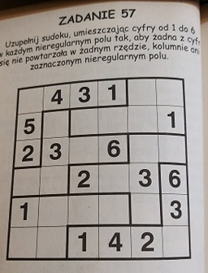

Pozdrawiam, M. Orłowska-Borkowska

